中国科学院院士、北京石墨烯研究院院长刘忠范：石墨烯产业发展需遵循“料材器用”规律
来源：中国电子报、电子信息产业网 作者：张依依
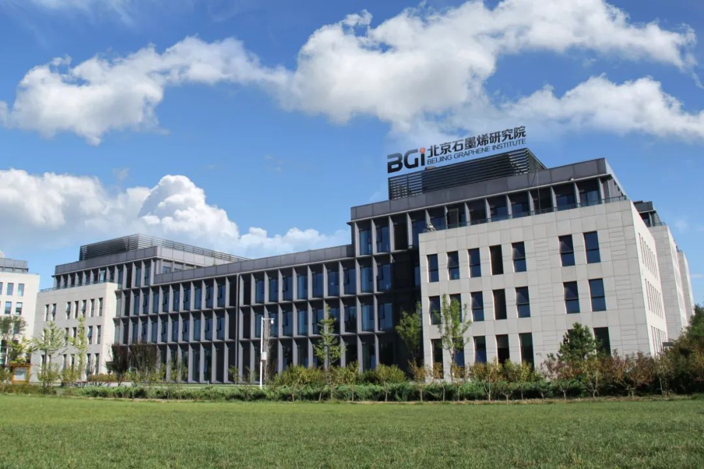
A3尺寸石墨烯薄膜、四/六英寸单晶石墨烯晶圆、石墨烯玻璃纤维、超级石墨烯玻璃……走进北京石墨烯研究院的展厅，就仿佛进入了神奇的石墨烯世界。石墨烯是目前已知的最薄也最坚硬的纳米材料，具有超薄、超轻、超柔韧、超高强度、超强导电性、导热和透光性等特性，其规模化应用一直被业界寄予厚望。但在中国科学院院士、北京石墨烯研究院院长刘忠范看来，业界应对石墨烯产业保持耐心，他在接受《中国电子报》专访时表示：“石墨烯作为一种新材料，从研发到大规模应用，是一个循序渐进的过程，不可能一蹴而就，需要遵循‘料材器用’和新兴产业发展的规律。”
遵循规律专注研发 静待市场花开
石墨烯是由碳原子紧密堆积而成的二维晶体，是目前已知的最薄也最坚硬的纳米材料，具有超薄、超轻、超柔韧、超高强度、超强导电性、优异的导热和透光性等特性，集透光性好、导热系数高、电子迁移率高、电阻率低、机械强度高等多种优异性能于一身，在电子学、光学、储能和传感器等领域有巨大的应用潜能。
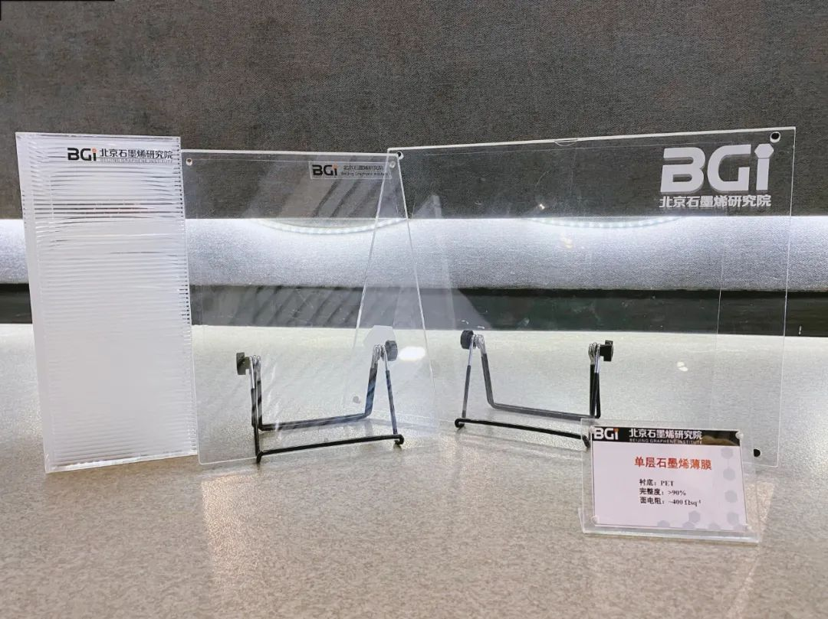
石墨烯薄膜转移技术
在看到石墨烯产业巨大市场潜力后，一些与石墨烯有关的产品开始得到推广和应用。刘忠范向《中国电子报》记者表示，石墨烯新能源电池、石墨烯防腐涂料和石墨烯大健康产品是目前国内石墨烯产业最热的“三大件”。刘忠范通过几个数字告诉记者国内石墨烯产业的发展现状：“在目前的石墨烯应用中，石墨烯新能源电池占了71%。另一个是石墨烯涂料，全国有几百家企业在做石墨烯防腐涂料相关的事情。再有就是石墨烯大健康产品，占据7%左右。这三块合计将近90%。”
“超级石墨烯电池”可在8分钟内充满80%的电量，续航历程超过1000km……在经历了一段“神化石墨烯”的市场炒作期之后，刘忠范指出，石墨烯正处于炒作高峰过去的市场冷静期。这里的“冷”并不是指产业遇到困难后的挫败，而是业界的理智与市场的安静。刘忠范坦言，在这段相对沉静的时期，人们应降低对石墨烯的过高期待，脚踏实地并遵循技术发展的客观规律，对石墨烯产业进行持续性的技术研发。
现阶段，刘忠范带领的团队瞄准石墨烯产业，正在全方位开展石墨烯基础研究和产业化核心技术研发。刘忠范向记者介绍说：“当前我们团队主要在石墨烯的材料制备方面进行研发。具体来讲，石墨烯材料主要分为三大类，分别是石墨烯粉体材料，石墨烯薄膜材料和介于两者之间的纤维材料。目前，4英寸单晶石墨烯晶圆、6英寸单晶石墨烯晶圆、A3尺寸石墨烯薄膜和超洁净石墨烯都已实现量产。”

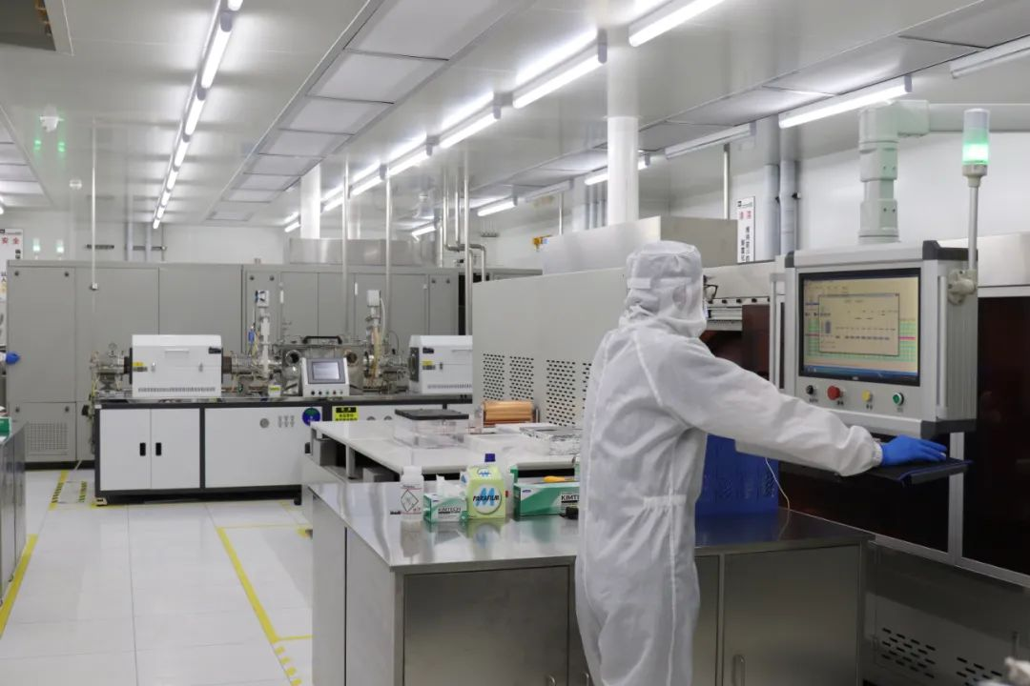
工作人员在石墨烯薄膜生产示范中心进行材料生产
据介绍，万片万米级的石墨烯薄膜材料已经实现了中试规模生产，目前，刘忠范带领的团队正在等待市场需求的真正爆发。他表示，自己研究团队的首要任务是专注研发，集中精力把石墨烯材料做好，实现规模化生产。“技术上做到了冗余，一旦石墨烯的应用实现突破，我们就可以大规模生产，不存在技术壁垒。”刘忠范笑着对记者说，“研发加上中试规模的生产已经让我们在这个领域得到了积累，剩下要做的是继续在研发路上前行，然后静待市场花开。”
成本和规模化制备 影响石墨烯产业化的关键
作为一种新型材料，石墨烯材料的发展现状是“理想很丰满，现实很骨感”。刘忠范对《中国电子报》记者坦言，目前石墨烯市场上的很多石墨烯材料都不是很“靠谱”。
2018年，诺贝尔物理学奖获得者康斯坦丁▪诺沃肖洛夫同新加坡国立大学另一教授一起在《先进材料》上发表了一篇文章，他们检验了全世界60多家企业的粉体石墨烯材料，发现在绝大多数企业提供的样品中，石墨烯含量不足10%。刘忠范向记者表示，石墨烯是纯碳材料，里面是100%的碳。但现在的情况是，目前绝大多数所谓“石墨烯材料”的碳含量不超过60%，也就是说，有超过40%的石墨烯材料成分连碳都不是。“这就是现在的问题，在石墨烯材料上面，业界还有很多需要努力的空间。”刘忠范说。
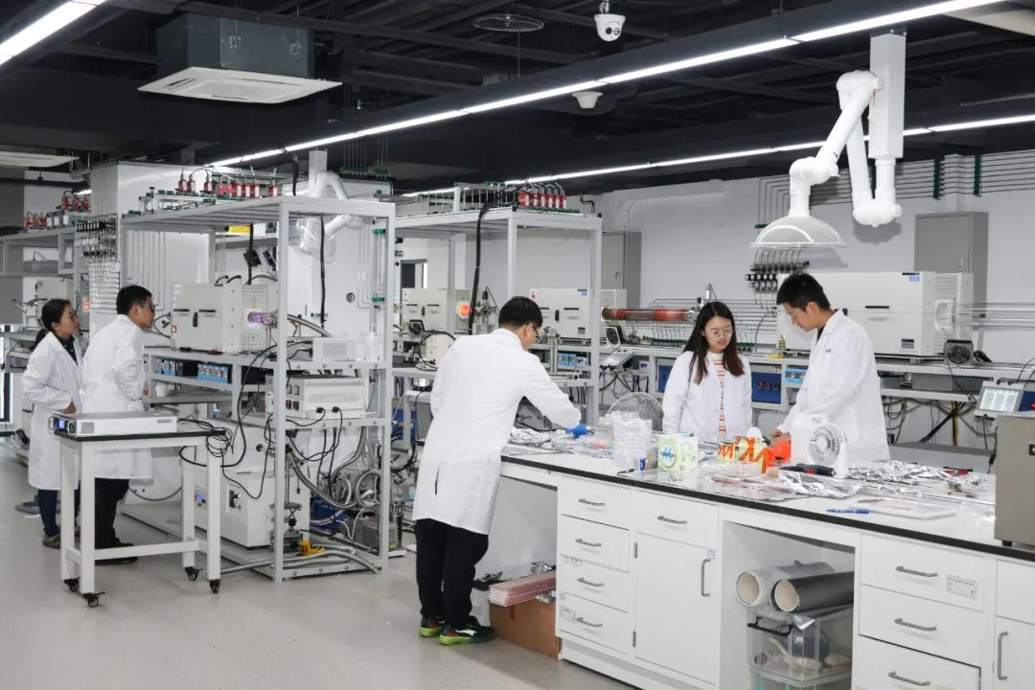
实验人员进行检测和实验
在诸多需要努力的方面中，规模化制备水平的提高是推动石墨烯产业发展的一大关键要素。刘忠范对记者表示，石墨烯产业正处于发展的初级阶段，这个阶段需要让规模化制备成为可能。刘忠范指出，产品要想从实验室走出、往规模化方向发展，需要具有很高的质量和极强的一致性、稳定性。但是目前，石墨烯产品的规模化制备却不容易。
其中，石墨烯的剥离是一大难点。用胶带粘出来的诺贝尔物理学奖曾被传为一段“佳话”：用一片胶带去粘另一边片胶带上的石墨，再撕下来就可以让石墨片变薄，这是一种非常实用且有趣的剥离方法。不过，刘忠范告诉记者，粉体石墨烯的剥离不是使用胶带，而是用一种化学方法，例如通过硫酸和强氧化剂去煮，把粉体石墨烯一层层剥离出来。但现在的难点是，石墨烯剥离的层数从1层到100层都有，很难控制。
石墨烯的生长也是一个难题。刘忠范表示，薄膜石墨烯一般是在高温炉子里烧出来的。在1000℃的高温加热炉里用铜箔做催化剂，就可以在铜箔上面长一个原子层的石墨烯。“虽然能长出来，但是却长得不好。”刘忠范对记者说，“石墨烯原子像拍得非常漂亮，但实际做出来的东西缺陷很多、质量很差。”
规模化制备的不一致性、不稳定性和低质量是石墨烯实现产业化的主要瓶颈。除规模量产之外，成本问题也是石墨烯走向市场的一大难点。刘忠范以“纤”姿百态的柔性显示为例告诉记者，具有导电特性的石墨烯可以做柔性屏幕。但需要注意的是，经过叠层处理后，石墨烯的导电性和透光性还需要进一步提升，这些材料本身和工艺上问题的解决会大幅增加生产成本，使石墨烯柔性屏幕丧失性价比优势与市场竞争力。“一张A3尺寸石墨烯薄膜材料的价格是2万元人民币。这样的价格，与现有显示技术相比，根本不具竞争力。”刘忠范说。
石墨烯晶圆不是好出路 应寻更多应用突破口
人们对新事物总是有很多期许和憧憬。尽管目前石墨烯材料的规模化制备还存在难点，但石墨烯产业的发展前景仍充满光明。
半导体行业被很多人视作石墨烯材料大显身手的舞台。后摩尔时代，启用新材料被认为是解决芯片性能问题、突破芯片制造物理瓶颈的出路之一。作为“黑金”和“新材料之王”，石墨烯在业界备受瞩目。
刘忠范等研究人员的最新研究进展书写了石墨烯在半导体产业应用的新篇章。一直以来，我国氮化物核心材料、器件的原始创新能力较为薄弱，核心专利技术不足。同时，由于缺乏同质衬底，氮化物材料一直通过金属有机化学气相沉积（MOCVD）在蓝宝石、硅、碳化硅等单晶衬底上进行异质外延。单晶衬底的尺寸、成本、晶格失配、热失配、导热导电性等限制了氮化物材料的发展。在这种情况下，刘忠范等研发人员在玻璃衬底上采用化学气相沉积技术，发展了一系列石墨烯晶圆制备方法，通过“异构外延”减弱了氮化物对单晶衬底的依赖，对于扩大半导体外延衬底选择范围、丰富半导体异质外延概念、实现面向后摩尔时代的片上物质组装和异构集成，具有非常重大的意义。
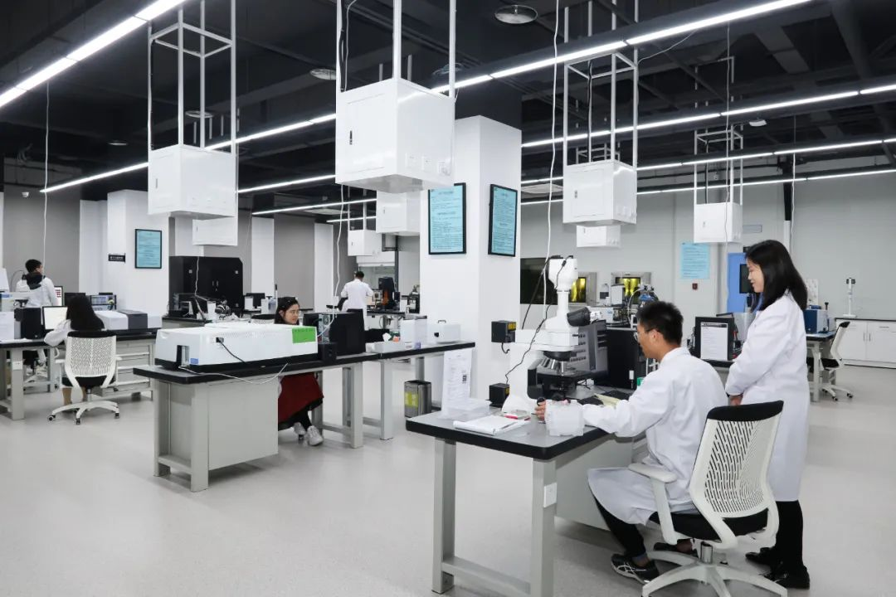
实验人员进行检测和实验

石墨烯在后摩尔时代半导体行业的应用初见曙光，但在刘忠范看来，石墨烯材料还是应该找到自己真正的应用突破口，而不是“鸠占鹊巢”，把硅材料从半导体行业“撵走”。刘忠范表示，硅集成电路的工艺路线都是根据硅的自身性质量身定制的。如果想让石墨烯入局替代硅材料，那就必须重新打造出一条符合石墨烯材料的工艺和逻辑，这无异于天方夜谭。
“替代硅、把硅从集成电路领域踢出局很难，但是新的东西一定有自己的生存空间。”刘忠范向记者表示，尽管试图通过“石墨烯晶圆”来替代硅晶圆，在半导体行业实现弯道超车并不现实，但石墨烯材料非常有希望寻找到自己真正的应用突破口。
在半导体照明领域，石墨烯基半导体照明利用石墨烯作为III族氮化物材料（AIN、GaN）外延生长的缓冲层，能够缓解大功率LED散热等问题，进一步提高光电转换效率；在新能源汽车领域，将传统铜制充电枪头经石墨烯生长工艺处理和表面改性，烯铜充电枪可解决大电流快速充电条件下的产热和环境侵蚀问题；以柔性的一维纤维形态发挥出石墨烯独有功能，超级石墨烯纤维有望给便携式能源、可穿戴电子器件等行业带来颠覆性变化。刘忠范向记者表示，经过高温炉子处理，在玻璃纤维上长上一层石墨烯，生产出的布不仅像纸一样轻薄，还具有极好的导电性和导热性；通过喂蚕吃少量石墨烯，蚕吐出的蚕丝的强度能够超过30%，手感更好，用起来也更凉爽。
“有人把石墨烯做成电子皮肤，这也是我们正尝试做的东西。”刘忠范表示，石墨烯电子皮肤贴到人身上后，能够测量脉搏、血压和体温等人体体征，为人们的健康保驾护航。在有关医疗健康的其他领域，石墨烯水凝胶具有优良的导热、导电、抗菌性及远红外理疗功能，可用作神经修复、人工软骨、智能面膜、敷贴、医用电极；石墨烯透明电极具有优异的生物组织相容性和磁共振成像兼容性，可用来制作高性能神经接口，进行生物医疗检测。

